Opdracht Werken met naslagwerken.

Oriëntatie:
Jaarlijks wordt er een handleiding uitgegeven waarin informatie over het gebruik van gewasbeschermingsmiddelen.
De volgende opdracht moet u Ieren "wegwijs" te worden in deze handleiding.

Doelstelling:
Na deze opdracht kunt u opzoeken welke middelen voor een bepaalde ziekte of plaag ingezet worden, de prijzen van de middelen, beperkingen in waterwingebieden etc.

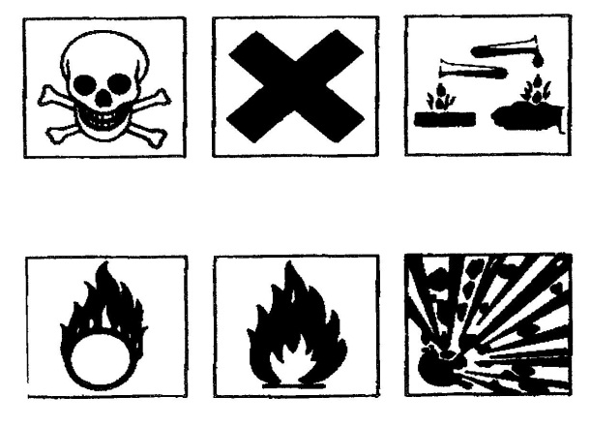

1. Kijk naar de index van het boekje en beantwoord de volgende vragen:

- Informatie over prijzen en merken kan men vinden op blz. ..

- Resistentie op blz. ...

- Eerste hulp bij vergiftiging op blz. ...

- Spuitdoppen blz. ...

- Het middelengebruik in grondwaterbeschermingsgebieden blz. ...

- Onkruidbestrijding grasland op blz. ...

- Bestrijding van ritnaalden in maïs op blz. ...

Conclusie: Als je snel wilt weten waar bepaalde informatie te vinden is, gebruik dan
de index van het boekje.

2. Zoek van de genoemde middelen de prijzen en de werkzame stoffen op. Je vindt deze informatie achter in de handleiding. Als het middel werkt tegen onkruiden is het een herbicide (H in de tabel) als het werkt tegen insecten is het een insecticide (I in de tabel), tegen schimmels een Fungicide (F in de tabel)

Naam middel | Werkzame stof(fen) | Prijs per kg/I | Middel*
Round Up  Starane  Cirran  Retengo  Decis |  |  | H  H  H  F  I

*: H = herbicide, I = insecticide, F = fungicide, N = nematicide.

3. Vul de volgende tabel in.
(Als er meerdere middelen mogelijk zijn; kies er dan een.)

Doel bestrijding | middel | dosering | Prijs per l | Totale kosten per ha
Rouwvlieg grasland
Doodspuiten grasland
Bestrijding muur grasland
Bestrijding ridderzuring gras
Bestrijding haagwinde maïs

Beantwoord de volgende vragen: tussen haakjes de blz waar de info te vinden is.(handleiding 2014)

- Het middel Frontier Optima mag je in mais spuiten als je doppen gebruikt met een bepaalde driftreductie als je spuit in de zone van 14 meter langs een sloot. Zoek op welk type dop je moet monteren bij bespuitingen langs sloten. (blz 49 en verder)
- Je wilt in grasland een bestrijding toepassen met Cirran. Wanneer mag dat wel en wanneer niet? Blz 145.
- Waarom moet je voorzichtig zijn met onkruidbestrijding in bloeiende gewassen? (blz 8)
- Wat geeft een veiligheidstermijn op een etiket aan? (11)
- Hoe oud moet je zijn om met gewasbeschermingsmiddelen zonder gevarenaanduiding te mogen werken? (12)
- En met doodshoofdmiddelen? (12)
- Waarom moet spuitapparatuur gereinigd worden als je van het ene gewas naar het andere gaat? (14)
- Op verpakkingen voor professioneel gebruik staat een STORL vignet. Op de verpakking moet dan een aanwijzing staan hoe je lege verpakkingen moet afvoeren. Welke mogelijkheden zijn daarvoor? ( 15)
- Wat moet je doen met middelen, die nog in de kast staan en waarvan de toelating verlopen is? (15)
- Wanneer mag je op je bedrijf Duitse middelen voorhanden hebben en wanneer niet? (21)
- Wat moet je registreren als je bestrijdingsmiddelen gebruikt? Blz 27
- Achter de bespuiting in jong grasland tegen tweezaadlobbige onkruiden staat de code 4 M . Wat betekent dat? (39)
- Welke middelen zijn geschikt voor de bestrijding van Jacobskruiskruid? Zie gevoeligheidstabel grasland (147)
- Je spuit in mais met een tankmix van Callisto, Milagro en Frontier optima. Wordt aardappelopslag bestreden? En haagwinde?. (170)
- Een maisteler spuit met een Callisto/Samson combinatie. Hij verwacht groene naaldaar, straatgras, gladvingergras en hanenpoot. Zal deze mix voldoende werken? Leg uit waarom. (170)

Afsluiting: laat het materiaal door je docent beoordelen.

